10000 - ЭТО МНОГО ИЛИ МАЛО?
Поговорим о пользе ходьбы…
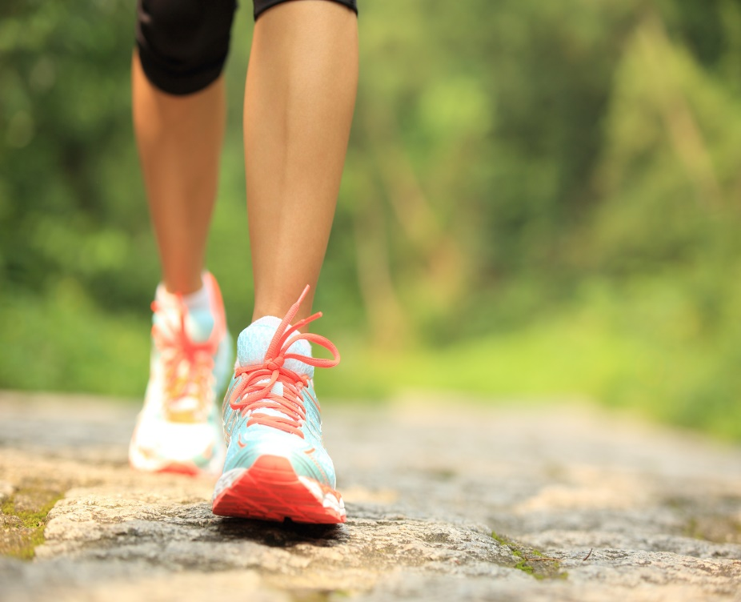
Какими бы здоровыми мы не были, здоровье обязательно нужно поддерживать всю жизнь. Недостаток движения влечёт за собой заболевания сердца, сосудов, лёгких, в результате чего период жизни укорачивается. К тому же, отсутствие физической активности, безусловно, влечёт за собой увеличение массы тела. Однако большинство активно отнекиваются, применяя отговорки типа — нехватка времени, нет мотивации, тяжело ходить или другая отговорка.
Да, действительно, учёные уже определили точное полезное число — 10 000 шагов/день.
Откуда возникло это число? Для чего необходимо именно 10 000 в сутки?
В действительности это число взялось абсолютно случайно. В 64 г. XX века, в момент прохождения Олимпийских игр в Токио, изобретатель Есиро Хатано создал первый в мире электронный гаджет. Прибор был назван “мен-по-кей” что на Японском языке значит “измеритель тысячи шагов”.
Физиологи полагают, что в Японской культуре 10000 благоприятное число, однако создатель сделал из этого рекламный ход, и довольно удачный. После презентации прибора, жителям Японии, потребовалось 2 месяца, чтобы гаджет стал самой популярной и доступной покупкой. Без него уже не выходили на улицу и с удовольствием следили за пройденными километрами.
Спустя годы подход к пользе ежедневных шагов был научно доказан благодаря множеству исследований.

Какую пользу здоровью приносят 10 000 шагов в день?
Ходьба – это аэробный тип физических упражнений. Проще говоря, это такая же активность, что и бег, посещение бассейна, тренажерного зала.
Я приведу вам несколько примеров, которые должны вас убедить:
- Организм лучше противостоит стрессу, настроение поднимается, сон приходит в норму.
- Отлично укрепляет ткани мышц, улучшая и корректируя фигуру.
- Нормализует функцию сердца и сосудов.
- Уменьшается вероятность появления многих заболеваний — диабет, атеросклероз, остеопороз.
- Не сложный и доступный вид спорта.
- Могут заниматься люди почти любого возраста, кроме того отсутствуют противопоказания.
- Не требуются особые навыки.

Рассмотрим, чем ещё полезен данный вид двигательной активности?
- Полезно для дыхательной системы. Кислород интенсивнее наполняет лёгкие, и их активность увеличивается, а это хорошо для здоровья.
- Прекрасная тренировка сердца и сосудов. В период ходьбы сердце работает интенсивней, артерии заполняются кровью, их тонус возрастает. В следствии уменьшается шанс появления сердечной недостаточности, инфаркта, гипертонии и многих других патологий.
- Возможность привести в порядок свои мысли, убрать депрессию, и обеспечит позитивное настроение.
- Занятие ходьбой способствует сжиганию жира, кроме того приводит в действие различные группы мышц, в частности пресса и ног. А если нужны цифры количества сжигаемых жиров, то тут необходимо учитывать скорость ходьбы и веса человека. Очевидно, что чем выше скорость, тем быстрее видимость эффекта. Кроме того, это прямо пропорционально весу: чем он больше, тем больше калорий исчезает. Приблизительно пропадает от 200 до 500 кал. К примеру, быстрая ходьба избавит от 450-500 калорий, а медленная до 250 за один день.
- Нормализуется отток крови в ногах, что уменьшает шанс появления варикоза.
- Особо важно совершать пешие прогулки женщинам, так как активность насыщает кровью органы малого таза. Это не только препятствует женским заболеваниям, но и нормализует функции репродуктивных органов и увеличивает вероятность успешной беременности.
- Так же ходьба полезна и для мужчин, так как способствует хорошему кровоснабжению половых органов, не образуются застои, минимизирует риск развития простатита и иных патологий, сперма более продуктивна к зачатию.
- Рекомендуется людям, чья работа является умственной. В процессе ходьбы мозг имеет возможность передохнуть, насытится кислородом, что ведёт к лучшей умственной активности.
- Ходьба благоприятно влияет на работу пищеварительной системы, кроме того позволяет избегать неприятностей с запором.
- Ускоряет метаболизм, а это гарантирует отличную фигуру и состояние здоровья.

Как шаги могут вылечить ожирение и нормализовать сон
Не новость, что жор нападает именно в вечерние дни и с этим очень трудно бороться, по себе знаю. Так я стала практиковать прогулки именно по вечерам с 8 до 10 вечера. Ужин пока не могу отдать врагу, но быстрая ходьба не даёт отложиться калориям в жир. Метаболизм за счёт движений повышается, и лишнее от ужина сгорает.
Безусловно, существует связь между лишним весом и плохим сном. С полным желудком крепко не поспишь и будут сниться кошмары. Вот поэтому число (10 тысяч) подтверждено и взаимосвязано с нормальным сном и излишним весом.

Ходьба и настроение
Вы конечно замечали, когда дети приходят с улицы, какие они весёлые и жизнерадостные, а почему не погулять вместе с ними, если это так поднимает настроение. Я знаю, о чём вы думаете, читая эти строки — хлопоты заботы, некогда. А тем временем проводились испытания 12 недель, как ходьба влияет на эмоциональное состояние людей. И снова результаты подтвердились в положительную сторону. От 10 до 12,5 тысяч шагов в сутки снижают гнев, тревожность, усталость, депрессию, настроение и эмоции. ВАУ!

Сокращается риск заболеваний ССС
Ходьба может стать самостоятельной кардиотренировкой и заставить полноценно тренировать сердечно-сосудистую систему (ССС). Кроме того, степень понижения артериального давления лишь не значительно уступает аэробике или фитнесу.
С возрастом кровеносные сосуды становятся более жёсткими. Это препятствует способность сосудов контролировать давление. Такие артерии вынуждают сердце работать на износ.
И затягивать с пешей ходьбой не следует — гипертрофия левого желудочка изнашивает сердце, его уже не вернут в прежнее состояние ни какие упражнения.

Снижается риск появления диабета
Уменьшение нагрузки с 10 000 до 1500 шагов за 24 часа, уже по истечении трёх дней приводит к снижению инсулиновой чувствительности. Это означает, что уже через трое суток отсутствия повышенной физической активности образуются предпосылки для возникновения диабета второго типа, высокого гликирования и скорой старости. Ходьба же нормализует показатель глюкозы в организме, и контролирует выброс инсулина.

Польза для женщин в период менопаузы
В организме возникают многочисленные перемены: снижение обмена веществ, набора лишнего веса, депрессии. Излишняя масса или ожирение является одной из самых главных неприятностей при постменопаузе (51-81 лет). Каждодневная ходьба – отличный метод противостояния климаксу во всех его проявлениях, вплоть до снижения приливов.
Эксперименты показывают, что для женского пола после менопаузы 10 000 шагов в 24 часа мало. Женщинам нужно ходить не менее 12 500. Даже для детей подросткового возраста норма — 11 000 для девочек и 13 000 для

Что нужно для ходьбы пешком?

Обувь
Обувь для пешей ходьбы нужна удобная, практичная, вентилируемая и крепкая — это основные факторы при её выборе. Не забывать о продольном и поперечном плоскостопии, очень уж распространённый дефект, нужны ортопедические стельки, их приобрести заранее и только с ними примерять кроссы.

Одежда
Одежду выбирать по погоде и виду ходьбы. Чем быстрее, тем одежда легче. Поэтому она должна быть удобной, хорошо вентилируемой и влаговпитывающей.

Как сделать первый шаг к здоровью
В заключении я дам свои рекомендации, благодаря которым вы сможете проходить 10 000 ш. и получать максимум пользы.
- Купите шагомер для точного измерения.
- Для большего результата нужно ходить быстрее.
- Если вы ведёте сидячий образ жизни, то вам будет труднее пройти 10 000. Однако упорство поможет добиться результата. Например, вместо лифта пользоваться лестницей. При езде в транспорте – выходить на остановку раньше и дойти на своих двоих.
- Если вы далеко не в самой лучшей форме, то не стоит сразу брать последний порог. Больше гуляйте.
- В процессе пешей прогулки не давайте себе скучать: слушайте музыку, беседуйте с другими людьми.
Как выработать привычку ходить пешком?
Ничего нет проще. Здесь не требуются денежные расходы на посещение спортзала или дорогостоящая форма. Этим можно заниматься где угодно. Важно, чтобы вошло в привычку.
Начинайте с коротких дистанций ежедневных прогулок. Для начала достаточно до 3 километров в сутки. Через 7 дней увеличьте на 2 км, когда дойдёте до 7, то этого хватит для получения хорошего результата и улучшения общего самочувствия, прилива сил, свежести и отличного эмоционального состояния.
Главное – регулярность.

Главный внештатный валеолог
Талай – Казакова Ю.Н.

